1.Las personas que nacieron en España

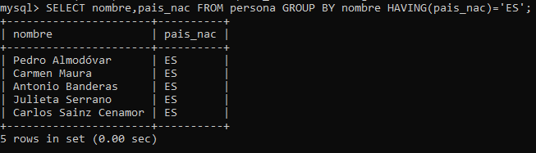

2.Los actores que han protagonizado una pelicula cuya nacionalidad sea española

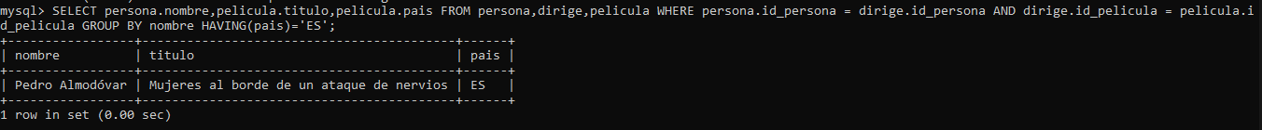

3.Los actores que han realizado 2 o más peliculas

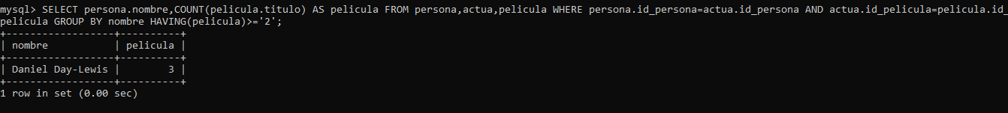

4.Los directores que han dirigido 1 o mas peliculas

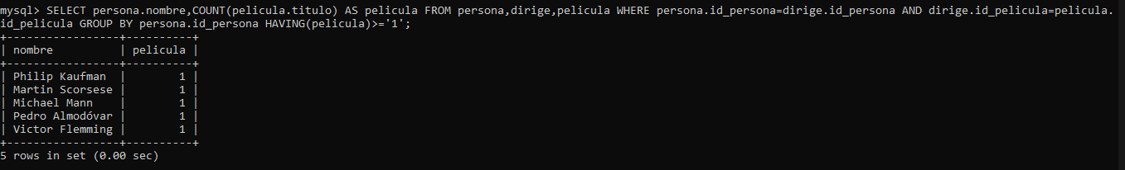

5.El número de actores que participan en las películas

